中矿工字〔2015〕1号

关于八届一次教代会征集提案的通知

各代表团：
代表提案征集工作是教代会行使民主管理和民主监督职能的一项重要工作，是实现学校决策民主化、科学化的一条重要途径，也是代表行使民主权利的重要方式。八届一次教代会是一次换届会议，各代表团应予以高度重视，认真组织好各位代表广泛征求和收集意见，集思广益，共同做好八届一次教代会提案的征集工作，现将有关事项通知如下：
一、提案主要内容
教代会代表提案要紧紧围绕学校中心工作和教职工切身利益相关的问题进行。内容包括：人才培养、科研工作、学科建设、师资和干部队伍建设、财务管理、校园建设、实验室建设、服务保障、产业开发与社会服务、学生工作及其他教职工普遍关心的问题。
二、提案基本要求
1.提案由“案由”、“提案理由依据”和“具体意见”三部分构成。“案由”要写明要求解决的问题；“提案理由依据”要写明提出提案的理由、原因和依据；“具体意见”要写明提出解决办法和对策。
2.提案要求“一事一案”、“一事一议”，力求观点清晰，事实确凿，建议措施要力求具体，具有可操作性。
3.提案由一名代表提出，两位以上代表附议后，方为有效。
4.提案采取集中和分散相结合的办法，代表可在教代会召开期间集中提交提案，也可在教代会召开后随时提交提案。
集中提交提案的时间为2015年3月8-13日12:00期间。教代会秘书处将集中征集提案情况在主席团会议上进行汇报。
5.为进一步提高提案办理的质量和效率，加强对提案办理工作的监督，提高提案办理的现代化水平，教代会秘书处建立了网上提案办理系统，教代会将采取网上提交提案方式征集提案。代表应按照提案系统使用说明要求，将提案各部分内容撰写完毕，录入提案系统。各代表团秘书要协助代表做好提案的网上提交工作。
网络提案工作系统，设在校园网首页教代会网站上，用户名为代表姓名的首写字母（如有重名，在首写字母后加1或2或3），初始密码为12345。系统内设有使用说明。代表登陆后应填写个人联系方式等基本信息。
6.代表应充分做好提案的准备工作，提交提案前，应深入实际，开展调查研究，综合分析，提出建设性意见或实施建议，力争撰写出高质量的提案。代表提案录入前，各代表团应对代表提案进行审核，以提高提案质量。
7．代表集中提交提案之前（3月8日前），为七届教代会代表履职期间，八届教代会代表如有急需提交的提案，可通过七届教代会代表提交。
8.各代表团请于2015年3月13日下午3:00前，将本代表团八届一次教代会提案征集汇总表上报教代会秘书处。

附件：
1.中国矿业大学教代会提案系统使用说明
2.八届一次教代会提案征集汇总表

中国矿业大学教代会秘书处
二○一五年一月八日

中国矿业大学工会办公室 2015年1月8日印发

附件1
中国矿业大学教代会提案系统使用说明
1．登陆提案系统
打开中国矿业大学主页,点击主页下标题栏中“教代会”,进入教代会网页后，点击“教代会提案系统入口”，在登录页面中输入用户名和密码，点击“登录”按钮。登陆成功后，首先修改密码，然后在“个人设置”里“个人资料设置”里完善自我信息。
2.新建提案及征求附议
新增教代会提案——点击“新建提案”；
1）在出现的网页中填入案由、提案理由、依据及具体建议措施。
2）如果有图片等文件，请压缩为rar文件后，在附件中上传。
3）最后，请根据提案的内容，选择“提案类型”（提案委员会在初审时会根据分类情况修改）。
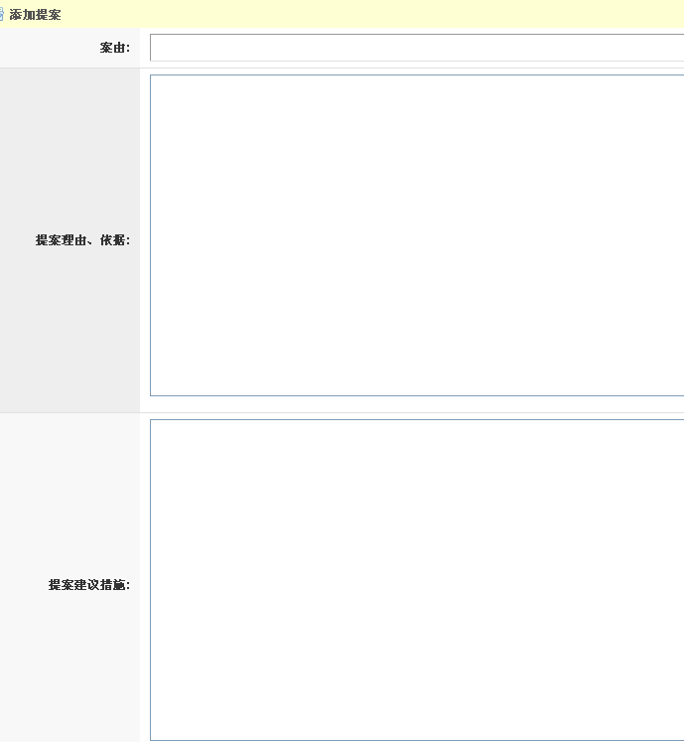
提案保存后，可以在“提案草稿”看到自己的具体提案。
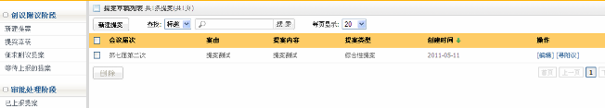
提案必须由两位以上的代表附议后，方可上报提案给提案工作委员会。
在草稿列表的“操作”栏有“寻附议”的链接，点击后，可以为该提案寻求附议人。
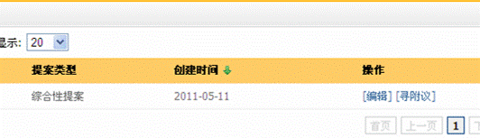
点击“寻附议”后，如下：
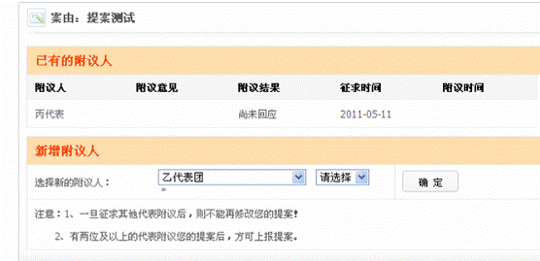
您每次可以选择“代表团”的某个代表，选择“确定”后，即征求该代表的附议。征求的代表人数不限，只要有两位代表附议，即可上报提案。
附议人在登录自己的账户后，即可看到该提案，并选择是否附议该提案。
点击“征求附议的提案”后，显示当前正在征求附议的提案。
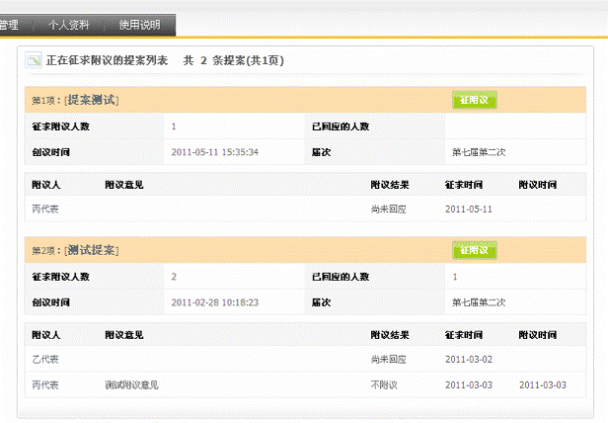
3.附议其他代表的提案
若有其他代表邀请您附议提案，您可以在“待附议的提案”看到。
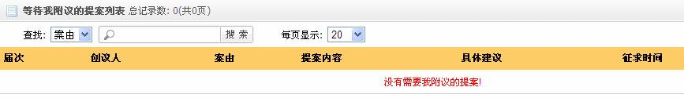
4.上报提案
如果有两位附议人选择了“附议该提案”，会在“征附议”按钮的右侧，显示“上报”按钮。点击后，即可上报该提案。一旦上报该提案，就不允许修改该提案。
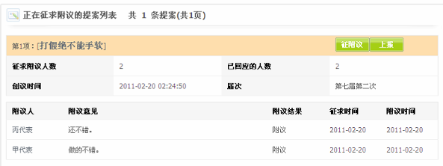
5.反馈提案
若某提案已经处理完毕，提案工作委员会可以征求提案人的反馈，选择“待反馈的提案”进行反馈。
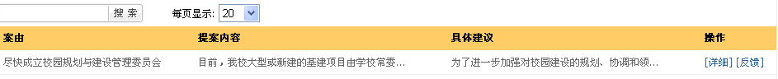
点击“反馈”-填写“反馈意见”和“反馈等级”，填写完毕后，点击“提交”
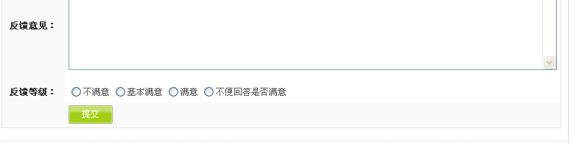

序号 | 案 由 | 提案人 | 联系电话 | 是否已上报  网上提案系统
附件2
八届一次教代会提案集中征集汇总表（截止3月13日）
代表团名称： 代表团长审核签字： 填报时间：

